【事事关心】
广州平安
——影像中阅读广州迎新年之一
吴运泉
（2015年1月3日）

这是一个用视觉表达阅读的时代。
读图模式应运而生。报纸如此，电视台也是如此。
但读图不等于看图，图片不仅吸引读者视觉，震撼心灵，她们同样可以有深度，有情感，有力量，需要思考，品味和揣摩。
不同的时代，用不同的工具，记录当时的足迹，这就是历史。
照片最能记录时代真相，叙事明理，正如文字可以造像描物。
时间：2015年1月3日，上午10时。
地点：广州文化圣地北京路。
事件：记录广州民众，平安祥和，喜气洋洋，心花怒放，茁壮成长，迈入新的一年。
工具：尼康9700微单相机。
附注：照片3幅见以下诸页
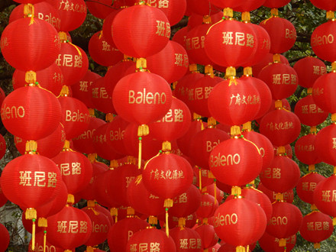
图1.喜气洋洋
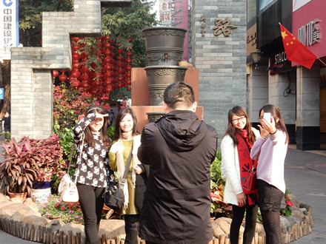
图2.心花怒放
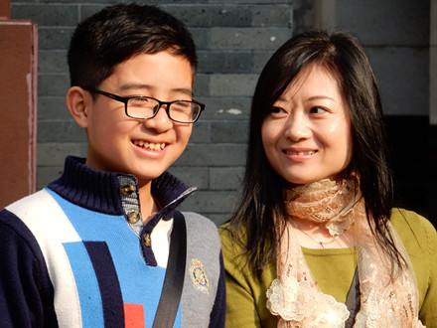
图3.茁壮成长
（注：学校关工网站刊发时间：2015年1月7日）

